**Занимательные игры народов мира**

Салки, прятки, казаки-разбойники — сколько всего интересного из детства мы вспоминаем с улыбкой. Но чем же новеньким удивить наших детей?   
Подборка пяти самых интересных игр со всей планеты, которые вызывают восторг у детишек.

### «Посол прибывает» (ЮАР, Африка)

**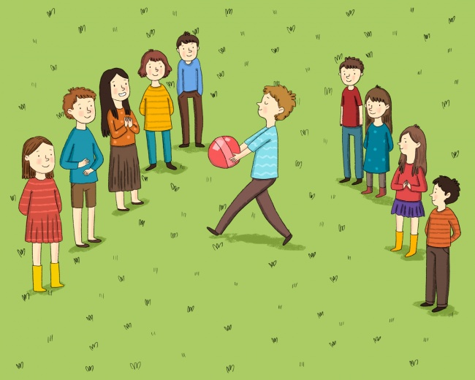**

**Количество участников:** может быть любым — чем больше игроков, тем дольше игра

**Что понадобится:** «ценный подарок» — любой предмет, который в игре станет ценностью. Например, мяч. На родине игры это чаще всего кусок дерева, которое очень ценится в Южной Африке.

**Правила игры:**игроки делятся на две «деревни» и выстраиваются шеренгами друг напротив друга. Из одной отправляется «посол» с ценным подарком в другую. Он отдает его соперникам и сразу же убегает, а вся «деревня» бросается за ним в погоню. Если «посла» успеют поймать до возвращения домой, он становится пленником. Но если ему все-таки удалось убежать, своего игрока «в плен» отдают преследователи. Проигрывает «деревня», в которой остался всего один житель.

**2. «Кабадди» (Индия)**

### C:\Users\Багг\Desktop\17513065-2_2-1473848057-650-a542d8629a-1484149820.jpg

**Количество участников:** две команды, любое четное число игроков

**Что понадобится:** хорошее настроение и сильные легкие

**Правила игры:**игровое поле делится пополам на территории для двух команд. С началом игры нападающий стартующей команды перебегает на чужую половину поля и пытается дотронуться рукой или ногой до игроков-соперников. Но все не так уж просто: прежде он должен сделать вдох и во время охоты постоянно говорить «кабадди! кабадди! кабадди!». Как только воздух закончился, нападающий сам становится добычей и должен бежать изо всех сил обратно. Чтобы спастись, надо успеть коснуться рукой или ногой своей территории. Если удачно, то из команды противника выбывают все, до кого дотронулся нападающий. Если же его поймали, то в бой отправляется команда противника. Выигрывают те, в чьей команде осталось больше игроков.

Эта игра родом из Индии, но стала настолько популярна в Азии, что даже проводятся мировые соревнования по кабадди.

### «Хурэг адуун / Табун» (Бурятия, Россия)

**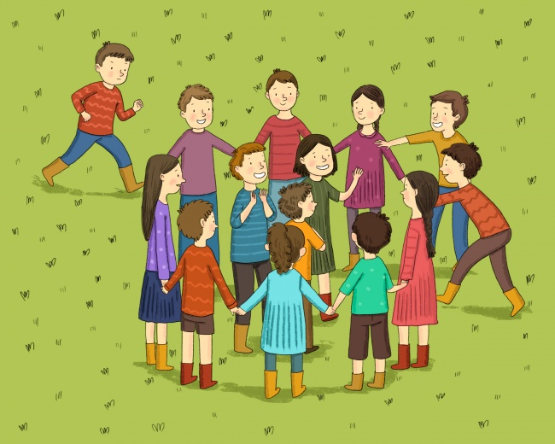**

**Количество участников:** чем больше, тем забавнее

**Что понадобится:** ничего

**Правила игры:** участники становятся в круг и крепко берутся за руки. Это лошадки, которые охраняют своих жеребят — других игроков, которые находятся в центре круга. Можно стучать копытами, ржать в подражание лошадкам. Вокруг та­буна ходит игрок-конь, который защищает жеребят от нашествия волков. А несколько игроков-волков рыскают вокруг и пытаются разорвать круг, схватить жеребенка и утащить его в логово. Но конь-охранник пугает волков, и если салит волка, то тот считается убитым. Игра продолжается до тех пор, пока конь не «перебьет» всех волков.

### «Волк» (Уругвай)

### C:\Users\Багг\Desktop\17512515-7_7-1473925789-650-a542d8629a-1484149820.jpg

**Количество участников:**веселее, если игроков больше 4

**Что понадобится:** ничего

**Правила игры:** выбирается просторное поле и с двух сторон чертой отмечаются его границы. Среди играющих выбирается игрок, который станет волком. С одной стороны поля за чертой будет дом, с другой — «логово волка». Все игроки бегают между домом и волком по площадке и напевают придуманную песенку, «что пока нет волка».

Затем игроки приближаются к логову и спрашивают волка: «Придешь ли ты, волк?», тот отвечает: «Я только встаю». Игроки снова резвятся на поле и через некоторое время снова идут к волку с тем же вопросом, но слышат уже другую отговорку. И так постоянно — то он умывается, то одевается, то причесывается и т. д. Но в какой-то момент волк неожиданно выкрикивает: «Иду, чтобы поймать вас!» — и бросается ловить игроков. Спасаются те, кто добежал до дома, а пойманный волком меняется с ним местами.

1. **«Поймай за хвост дракона» (Китай)**

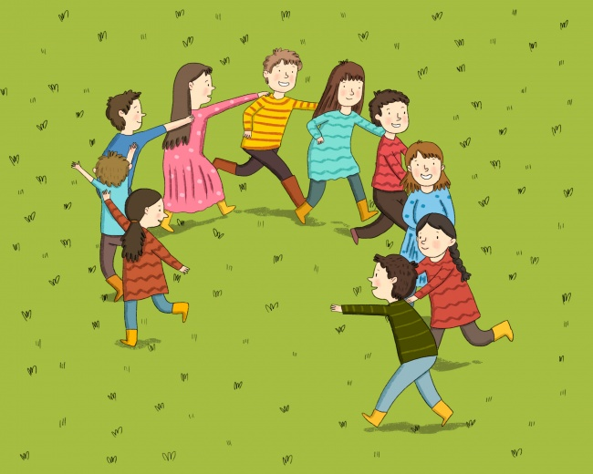

**Количество участников:**чем больше — тем лучше

**Что понадобится:** ничего

**Правила игры:**все выстраиваются в колонну и кладут руку на плечи или пояс впереди стоящему. Тот, кто стоит первым — голова дракона, последний — его хвост. Дальше начинается самое веселое. Голова дракона начинает охотиться за своим хвостом. Те игроки, кто ближе к хвосту, могут всячески помогать ему «смыться» от головы, ловко убегая всем хвостом. Однако в попытках ухватить хвостик и убежать от охотника важно, чтобы колонна не рассыпалась и «дракон» не развалился.

Так что держись, голова! Нас не так-то просто поймать.

### *По материалам*[*friendship*](http://www.friendship.com.ru/playworld/01.shtml)*,*[*сайт Натальи Орловой*](https://sites.google.com/site/orlova241/igry-narodov-mira)*,*[*pravilaigr*](http://www.pravilaigr.ru/igrmir.php)